НАЦІОНАЛЬНИЙ МЕМОРІАЛЬНИЙ КОМПЛЕКС ГЕРОЇВ НЕБЕСНОЇ СОТНІ – МУЗЕЙ РЕВОЛЮЦІЇ ГІДНОСТІ

Соціальна кампанія "Небесній Сотні вдячні за свободу"
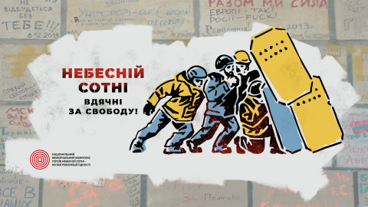
З наближенням державної пам'ятної дати – Дня Героїв Небесної Сотні – Національний музей Революції Гідності разом з партнерами запустив інформаційно-просвітницьку соціальну кампанію під гаслом "Небесній Сотні вдячні за свободу". До 20 лютого українські телеканали транслюватимуть соціальний ролик, а зовнішню рекламу на понад 180 площинах побачать у Києві та регіонах.
"20 лютого ми закликаємо країну соборно вшанувати пам’ять Героїв Небесної Сотні. Схилити голову перед подвигом наших сучасників і подякувати їм за нашу свободу. Саме до цього закликають зворушливі тематичні відеоролики на телебаченні та в соціальних мережах, портрети конкретних героїв та узагальнений графічний образ майданівців зі щитами на вуличних рекламних площинах. Суспільство має нагадувати собі і владі ціну нашої незалежності, підтверджувати готовність захищати наше майбутнє. Ми разом маємо об’єднуватися навколо спільних цінностей і ставати сильнішими перед зовнішніми загрозами", – наголосив генеральний директор Національного музею Революції Гідності Ігор Пошивайло.

Графічна ілюстрація "Небесній Сотні вдячні за свободу"
Емблемою кампанії стало зображення, яке розробив художник Олександр Ком’яхов. Графічна ілюстрація майданівців зі щитами та гаслом "Небесній Сотні вдячні за свободу" – це трафаретне стилізоване зображення з алюзією на культову світлину встановлення прапора над Іводзімою 1945 року, що стала свого часу для американців символом скорої перемоги та закінчення Другої світової війни. Таким чином, автор мав на меті асоціативно утвердити образ Героїв Небесної Сотні як головних борців в українській революції 2014 року.
"Сцена оборони зі щитами – це своєрідна "оборона, що наступає" під прикриттям щитів. На зображенні видно напрям загрози – він під кутом згори, тобто загроза йде від влади і від міліції, яка розташовувалася на височині – на вулицях Інститутській і Грушевського", – зазначив художник Олександр Ком’яхов.
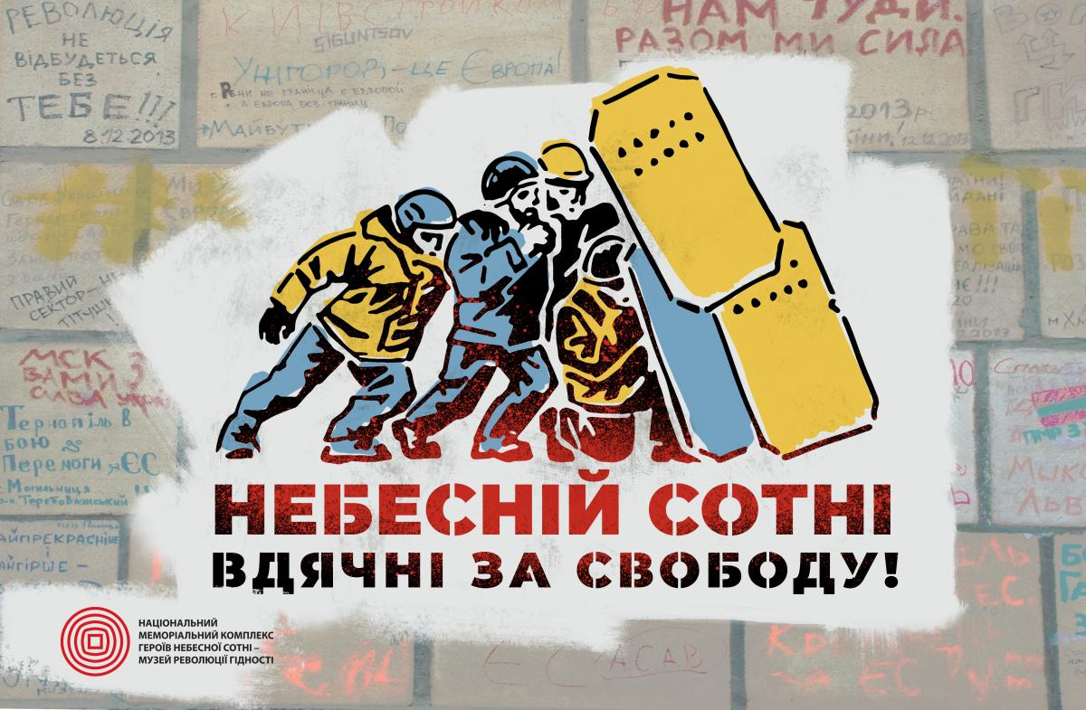
Завантажити макети зображень можна тут.

Портрети Героїв Небесної Сотні
Портрети Героїв Небесної Сотні, з короткими цитатами про них або життєвим кредо та інформацією про місце народження або проживання вже оприлюднювали у минулі роки. Цьогоріч у столиці та регіонах України ця соціальна реклама розміщена втретє.
"Ця соціальна кампанія є прикладом успішної співпраці Музею та родин Героїв. Нам вдалося показати внутрішній світ наших Героїв, розказати про їхні мрії, надії і прагнення. Сюжети з портретами активно ширилися не тільки на зовнішніх носіях реклами по всій Україні, але й у соціальних мережах,зокрема і за кордоном", – зауважила завідувачка просвітницько-організаційного відділу Музею Ольга Савенок.
Портрети можна завантажити тут.
Макети для друку можна завантажити тут.
https://www.maidanmuseum.org/uk/node/2067

